Новые УРОКИ
Новый сайт от проекта UROKI.NET. Конспекты уроков, классные часы, сценарии школьных праздников. Всё для учителя - всё бесплатно!

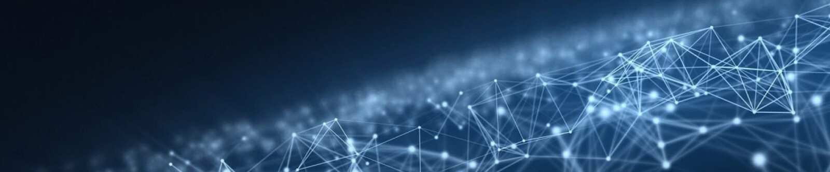10 КЛАСС АСТРОНОМИЯ
Пт. Сен 29th, 2023 1:01:03 PM

Движение и фазы Луны. Затмения

— конспект урока

От Глеб Беломедведев
⬧ СЕН 29, 2023  #видео, #затмение, #кроссворд, #Луна, #презентация, #ребус, #солнце,
#тесты, #технологическая карта  Время прочтения: 16 минут(ы)

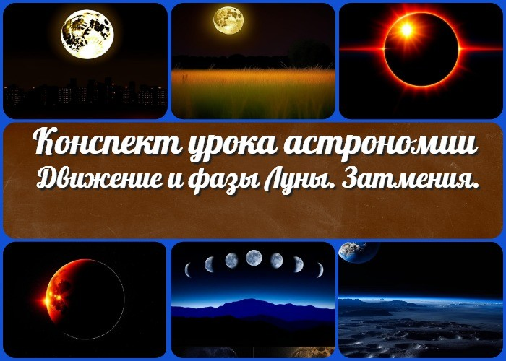

Содержание [Скрыть]

1 Движение и фазы Луны. Затмения — конспект урока 2 Вступление
3 Выберите похожие названия 4 Возраст учеников
- Класс
- Раздел календарного планирования по астрономии в 10 классе 7 УМК (Учебно-методический комплекс)
- Учебник
- Дата проведения
- Длительность
- Вид
- Тип
- Форма урока
- Цель
- Задачи
- Ожидаемые результаты
- Методические приёмы
- Прогнозируемый результат


Дорогие коллеги-учителя астрономии! Вам представлен конспект урока по астрономии для 10 класса на тему «Движение и фазы Луны. Затмения Солнца и Луны.» В этом конспекте вы найдете не только подробный план урока, но и все необходимые материалы для проведения урока: технологическую карту,
бесплатную презентацию и тесты по теме.
- Предварительная работа
- Оборудование и оформление кабинета 21 Ход занятия / Ход мероприятия
  - Организационный момент
  - Актуализация усвоенных знаний
  - Вступительное слово учителя (сообщение темы) 22 Основная часть
  - Движение Луны и её фазы
  - Физические характеристики Земли и Луны
  - Затмения 23 Рефлексия
- Заключение
- Домашнее задание
- Технологическая карта 27 Смотреть видео по теме 28 Кроссворд
- Тесты
- Ребус
- Презентация
- Список источников и использованной литературы

Движение и фазы Луны. Затмения —
конспект урока Вступление

Выберите похожие названия

Разработка урока: «Физика движения Луны и затмения»
Поурочная разработка занятия: «Исследование движения Луны и затмения» Учебный план и материалы для занятия: «Затмения: Луны и Солнца»

Возраст учеников
15-16 лет

Класс

10 класс

Раздел календарного планирования по астрономии в 10 классе
Практические основы астрономии (5 часов)

УМК (Учебно-методический комплекс)
УМК Б.А. Воронцова-Вельяминова

Учебник
Б.А.Воронцов-Вельяминов, Е.К. Страут

Дата проведения
[Указать дату проведения.]

Длительность
примерно 45 минут

Вид
Интерактивный урок

Тип
Учебно-познавательный

Форма урока

Урок с использованием интерактивных методов обучения

Цель

Познакомить учеников с движением спутника и его фазами. Рассмотреть физические особенности в сравнении с Землей.
Изучить эклипсы, а также условия их наступления и наблюдения на различных широтах Земли.

Задачи

Обучающая: Определить законы движения нашего спутника и их влияние на её фазы. Изучить физические характеристики и сравнить их с Землей. Рассмотреть процессы затемнений.
Развивающая: Развить навыки анализа и сравнительного анализа. Расширить знания об астрономии и понимание важности наблюдения небесных явлений. Воспитательная: Поддержать интерес учеников к астрономии и критическое мышление при изучении научных фактов.

Ожидаемые результаты

Личностные: Развитие интереса к астрономии и космосу, формирование навыков самостоятельного наблюдения небесных явлений.
Метапредметные: Развитие навыков анализа, сравнительного анализа и критического мышления.
Предметные: Углубленное понимание движения, фаз и явлений.

Методические приёмы

Интерактивное обсуждение Эксперимент
Использование учебных пособий Групповая работа
Презентация

Прогнозируемый результат
Учащиеся смогут объяснить движение и фазы, сравнить физические характеристики, а также описать условия наступления и наблюдения за этими явлениями.

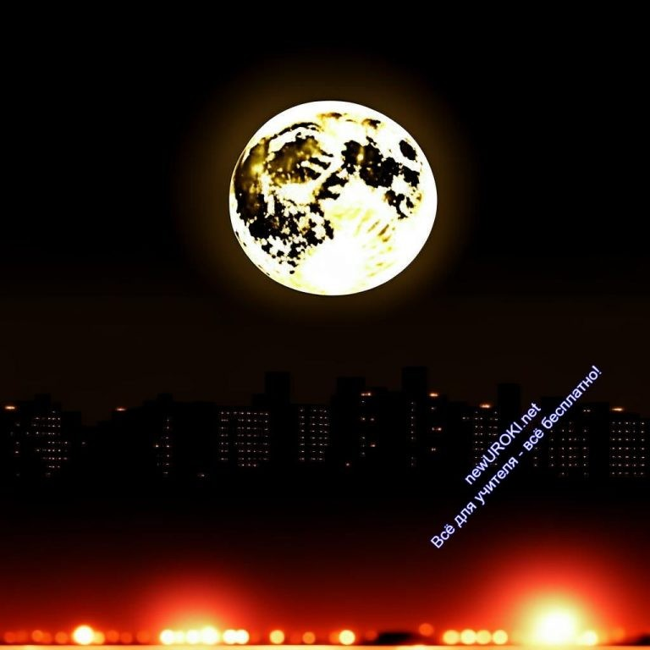Предварительная работа

Предварительное ознакомление с терминами и понятиями. Подготовка презентации
Подготовка тестов.

Оборудование и оформление кабинета

Компьютер с проектором Презентация на тему урока Иллюстрации и схемы Учебные пособия
Карты небесных тел

Ход занятия / Ход мероприятия

Иллюстративное фото

Организационный момент
Учитель: Добрый день, уважаемые ученики! Надеюсь, вы готовы к увлекательному уроку астрономии. Давайте начнем. Проверьте, пожалуйста, наличие учебников и тетрадей, а также убедитесь, что ваши ручки готовы фиксировать интересные факты. Готовы? Отлично!

Актуализация усвоенных знаний

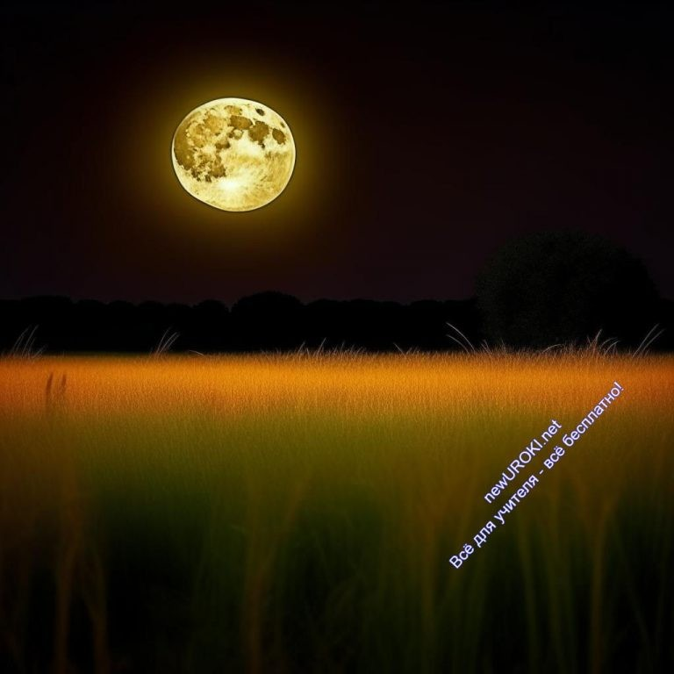Учитель: Перед тем как мы начнём новый урок, давайте вспомним то, о чем мы говорили на прошлом занятии. Кто помнит, о чем шла речь в теме «Годичное движение Солнца по небу»?

(Учитель дает ученикам возможность поделиться своими знаниями и вспомнить ключевые моменты предыдущего урока, поощряя активное участие.)

Вступительное слово учителя (сообщение темы)
Учитель: Отлично, спасибо за ваши ответы! Сегодня мы перейдем к новой увлекательной теме — «Движение и фазы Луны. Затмения Солнца и Луны.» Представьте себе, что мы отправляемся в космос вместе с нашей загадочной спутницей, Луной. Мы узнаем, как она двигается вокруг Земли, почему меняет свои фазы и как происходят таинственные затмения.
Сегодня наш урок будет интерактивным, и я надеюсь на вашу активность и интерес к астрономии. Готовы к погружению в мир небесных явлений? Давайте начнем наше увлекательное путешествие через пространство и время!

Основная часть

Иллюстративное фото

Движение Луны и её фазы

— Объяснение законов движения Луны вокруг Земли.

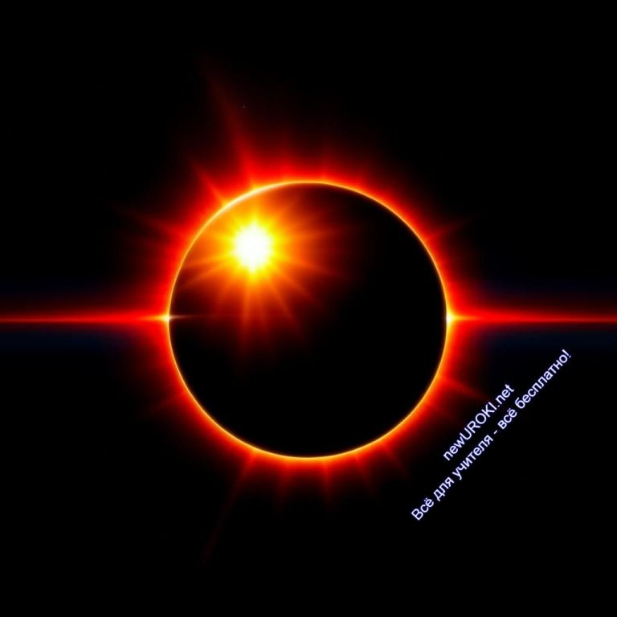Для понимания движения Луны вокруг Земли важно знать два ключевых закона: закон всемирного тяготения и закон сохранения углового момента.
Закон всемирного тяготения, сформулированный Исааком Ньютоном, объясняет, почему она движется по орбите вокруг Земли. Этот закон гласит, что каждое тело притягивает другое силой, пропорциональной их массам и обратно пропорциональной квадрату расстояния между ними. В данном случае, Земля притягивает её своей гравитацией, удерживая её в орбите.
Закон сохранения углового момента объясняет, почему она не падает на Землю. Угловой момент — это свойство тела, зависящее от его массы, скорости и расстояния от центра вращения. По этому закону, когда спутник движется вокруг Земли, её угловой момент сохраняется, что обеспечивает стабильное движение в орбите.

— Рассмотрение фаз Луны и их происхождение.

Фазы Луны — это разные видимые положения Луны на небе, от которых зависит, какая её часть освещена Солнцем и видна нам на Земле. Существует восемь основных фаз Луны: новолуние, первая четверть, полнолуние, последняя четверть и четыре промежуточных месячных квартала.
Её фазы происходят из-за относительного положения спутника, Земли и Солнца. Например, новолуние наступает, когда объект находится между Землей и Солнцем. Таким образом, свет Солнца падает на обратную сторону Луны, и мы видим её лишь темной диск. Полнолуние наступает, когда она находится с противоположной стороны Земли от Солнца, и свет Солнца полностью освещает её видимую сторону.
Эти фазы имеют важное астрономическое значение и могут влиять на наблюдения ночного неба, а также на природные явления, такие как приливы и отливы.

Физические характеристики Земли и Луны

Иллюстративное фото

— Сравнительный анализ геологических особенностей Земли и Луны.

При сравнении геологических особенностей Земли и Луны стоит отметить, что обе планеты имеют сходные черты, такие как кратеры и горы, однако существуют и существенные различия.
Земля обладает разнообразными ландшафтами. На её поверхности присутствуют горы, долины, равнины и океаны. Геологические процессы, такие как плиточное движение, вулканизм и эрозия, активно формировали и до сих пор формируют эту планету. Земля живет, меняется и развивается.
Наш спутник, напротив, характеризуется более спокойной геологической историей. Её поверхность усеяна кратерами, созданными метеоритами и кометами на протяжении миллиардов лет. Отсутствие атмосферы делает её более уязвимой для космических объектов, что приводит к большему количеству кратеров. Однако нет активных горных цепей или вулканов, как на Земле.

— Обсуждение влияния различий на поверхности.

Различия в геологических характеристиках нашей планеты и её спутнике имеют важное значение для наблюдений из космоса. Например, благодаря разнообразию ландшафтов на Земле, космические аппараты могут изучать изменения в климате, мониторить природные бедствия, такие как лесные пожары или наводнения, и проводить научные исследования в области геологии и экологии.
С другой стороны, этот объект служит отличным местом для астрономических исследований. Её отсутствие атмосферы и практически невероятные количества кратеров делают её идеальной для наблюдений в инфракрасном и радио диапазонах. Кроме того, её поверхность может быть платформой для космических телескопов, так как отсутствие атмосферы уменьшает влияние атмосферных искажений на изображения из космоса.
Таким образом, различия в геологических особенностях этих двух объектов влияют на способы исследования и понимания этих двух миров из космоса.

Затмения

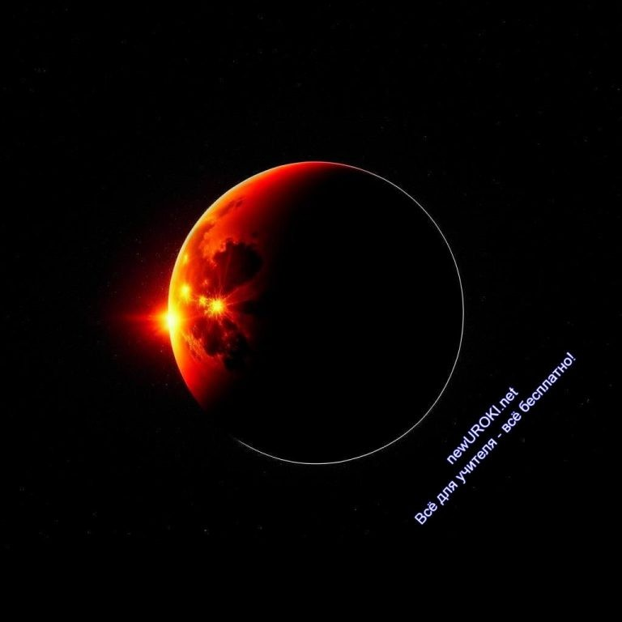

Иллюстративное фото

— Объяснение солнечных и лунных затмений и их различий.

Дорогие ученики, сегодня мы поговорим о захватывающих астрономических явлениях, которые называются затмениями. Их бывает двух типов: солнечные и лунные, и каждое из них представляет собой уникальное и красочное шоу на небосклоне.
Солнечное затмение — это событие, когда спутник перемещается между Землей и Солнцем, закрывая нашу звезду. Это возможно благодаря тому факту, что наш спутник много меньше Земли и может полностью закрыть Солнце. Важно помнить, что солнечные затемнения случаются только во время новолуния, когда она находится между нами и Солнцем. Что интересно, солнечный эклипс можно наблюдать только в определенных районах Земли, так как она закрывает Солнце лишь на небольшом участке поверхности планеты.
Лунные эклипсы, напротив, происходят, когда Земля находится между Солнцем и Луной, и Земля бросает свою тень на неё. Тень Земли делает её красной или оранжевой, и это называется «кровавой Луной». Такие затмения бывают видимыми с большей части Земли и являются удивительным зрелищем для наблюдения.

— Условия, при которых происходят эти явления.

Давайте разберемся, какие условия необходимы для таких явлений.
Солнечное затмение происходит во время новолуния, когда объект находится между Землей и Солнцем. Однако не каждое новолуние приводит к солнечному затмению. Это происходит из-за наклонного угла орбиты спутника относительно орбиты Земли, что приводит к тому, что она обычно находится немного выше или ниже Солнца на небосклоне. Только когда наш спутник находится точно на одной линии с Солнцем и Землей, солнечный эклипс становится возможным.
Лунное затмение, с другой стороны, происходит во время полнолуния, когда Земля

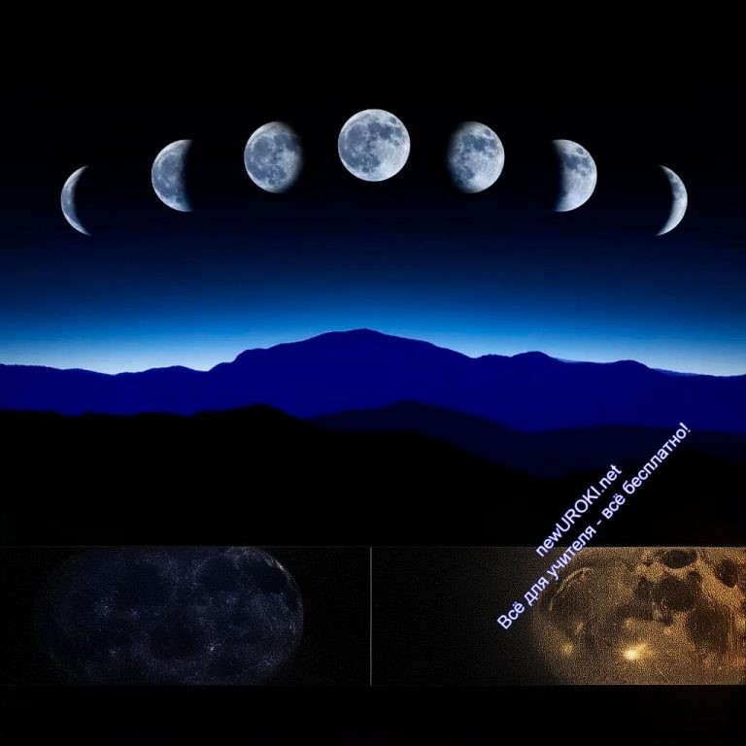находится между Солнцем и Луной. Это происходит приблизительно раз в месяц, когда лунный объект находится на противоположной стороне Земли от Солнца. Однако не всегда при полнолунии происходит полное затемнение, так как спутник обычно проходит немного выше или ниже тени Земли. Чтобы оно произошло, месяц должен быть ближе к одной из точек, называемых узлами.

— Методы наблюдения затмений.

Чтобы наблюдать за эклипсами, существуют разные методы, которые обеспечивают безопасность и позволяют получить незабываемые впечатления.
Для наблюдения за солнечным затмением всегда используйте специальные солнечные очки или солнечные фильтры для телескопов и биноклей. Никогда не смотрите на Солнце невооруженным глазом, так как это может повредить ваше зрение.
Для лунных затмений не требуются дополнительные средства защиты. Вы можете наблюдать их невооруженным глазом, и чем более темно вокруг вас, тем ярче будет видна «кровавая Луна» во время такого явления.
Таким образом, эклипсы — это захватывающие астрономические явления, которые происходят благодаря движению Земли, Луны и Солнца. Наблюдать и изучать эти явления — это увлекательное приключение и возможность лучше понять нашу вселенную.

Рефлексия

Иллюстративное фото

Давайте зададим себе несколько вопросов для самооценки:

Что вы узнали нового на этом уроке? Может быть, вы узнали, какие факторы влияют на затмения и как они происходят?

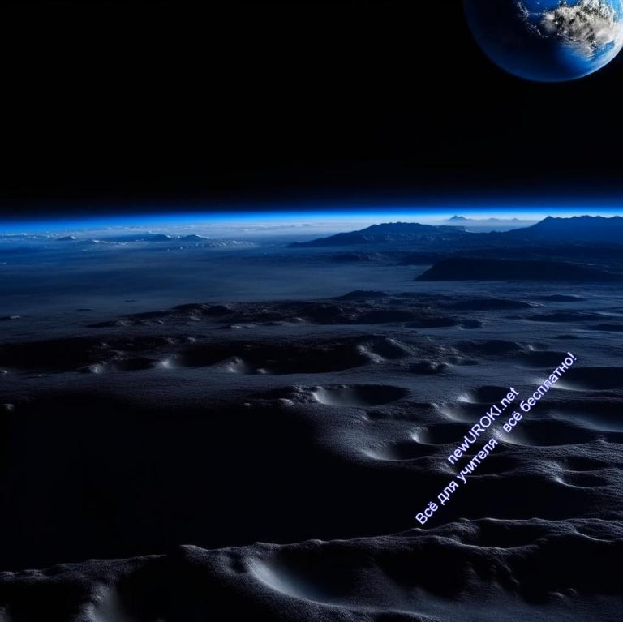Какие моменты были особенно интересными для вас? Может быть, вы увлеклись фактами о том, как затмения влияют на культуры и поверья разных народов?
Были ли у вас затруднения в понимании материала? Если да, то, возможно, нам стоит вернуться к этой теме и углубиться в нее еще раз.

Заключение

Иллюстративное фото

Уважаемые ученики, сегодня мы углубились в захватывающий мир астрономии и рассмотрели движение и фазы Луны, а также загадочные затмения. Эта тема, безусловно, захватывающая и полна удивительных фактов.
Мы узнали, что наш небесный спутник, не просто светило на ночном небе, а сложный объект с множеством фаз, от новолуния до полнолуния. Эти фазы связаны с её положением относительно Солнца и Земли.
А затмения Солнца и Луны — это настоящие природные чудеса. Затмение Солнца происходит, когда этот космический объект закрывает солнечный диск, создавая потрясающее зрелище. В то время как эклипс Луны возникает, когда Земля бросает свою тень на поверхность спутника, делая его почти невидимым.
Важно помнить, что астрономия — это наука, которая позволяет нам лучше понимать нашу вселенную и место человека в ней. Мы только начали исследовать тайны космоса, и впереди нас ждут ещё множество открытий.
Я надеюсь, что этот урок помог вам расширить свои знания и вдохновил на дальнейшее изучение астрономии. Помните, что небо над нами — бескрайний и загадочный мир, который всегда готов раскрывать свои секреты тем, кто готов их исследовать. Спасибо за ваше внимание, и до новых открытий в мире астрономии!

Домашнее задание

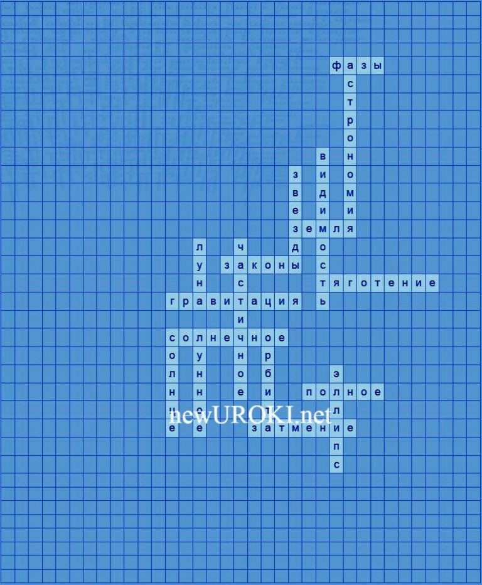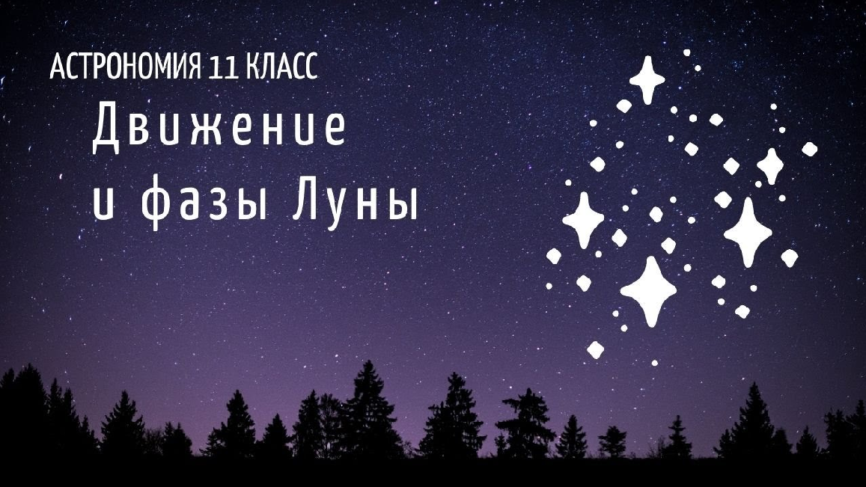Подготовить небольшой доклад о последнем затмении, произошедшем или предстоящем в ближайшее время.
Ответить на вопросы в тесте, предоставленном учителем.

Технологическая карта

Скачать бесплатно технологическую карту урока по теме: «Движение и фазы Луны. Затмения Солнца и Луны»

Смотреть видео по теме

Астрономия 11 кл §7 Движение и фазы Луны

Кроссворд

Кроссворд

Скачать бесплатно кроссворд на урок астрономии в 10 классе по теме: «Движение и фазы Луны. Затмения Солнца и Луны» в формате WORD

Тесты
Какую форму имеет орбита нашего спутника?
- Круглая
- Эллиптическая
- Овальная Правильный ответ: b)

Что означают фазы нашего спутника?
- Изменение освещенности при движении вокруг Земли.
- Температурные колебания на поверхности спутника.
- Дни и ночи на спутнике. Правильный ответ: a)

Какой тип затмения происходит, когда наш спутник перекрывает Солнце?
- Солнечный эклпис
- Лунный эклпис
- Земной эклпис Правильный ответ: a)

Видимость небесных объектов на ночном небе зависит от…
- Фаз нашего спутника
- Скорости вращения Земли
- Цвета неба Правильный ответ: a)

Какой вид затмения возникает, когда спутник перекрывает только часть Солнца?
- Солнечное затмение
- Астрономическое затмение
- Неполное солнечное затмение Правильный ответ: c)

Какой этап фазы Луны наступает после первой четверти?
- Полнолуние
- Новолуние
- Вторая четверть Правильный ответ: a)

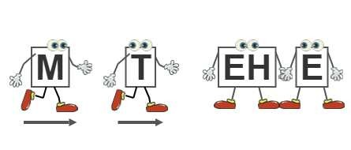Как называется явление, когда Земля находится между Солнцем и Луной, и тень Земли падает на Луну?
- Лунное затемнение
- Солнечное затемнение
- Земное затемнение Правильный ответ: a)

Какие фазы нашего спутника видны ночью?
- Первая и вторая четверть
- Новоземление и полноземление
- Полнолуние и последняя четверть Правильный ответ: a)

Какие фазы Луны видны днем?
- Первая и вторая четверть
- Третья и шестая
- Полнолуние и последняя четверть Правильный ответ: c)

Что происходит на последнем этапе фазы, перед тем как начнется новый цикл?
- Полнолуние
- Последняя четверть
- Новолуние Правильный ответ: b)

Ребус

Ребус

Если одни буквы гонятся за другими буквам, то это означает, что где-то по смыслу нужно подставить предлог «за».
Если буквы стоят вместе и держатся за руки, то это означает, что где-то по смыслу нужно подставить предлог «с» или союз «и».

Презентация

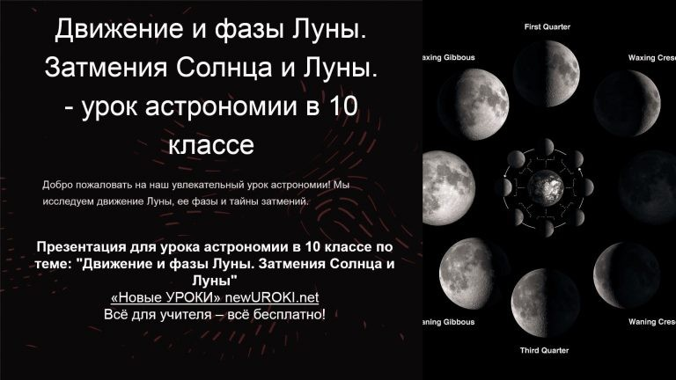

Презентация

Скачать бесплатно презентацию на урок астрономии в 10 классе по теме: «Движение и фазы Луны. Затмения Солнца и Луны.» в формате PowerPoint

Список источников и использованной литературы
  - «Астрономия: Все о таинственном движении небесных тел» — Яблоков В.И., Коллектив авторов, Издательство «Небо», Москва, 2005 г., 120 страниц.
  - «Тайны фаз: Учебное пособие для начинающих астрономов» — Ирунова Н.С., Издательство «ПРОФИ», Санкт-Петербург, 2004 г., 90 страниц.
  - «Загадочные затмения: Открываем тайны небесных явлений» — Семичев А.М., Коллектив авторов, Издательство «ШИК», Ярославль, 2003 г., 110 страниц.
  - «Загадки космоса и затмения: Путеводитель для астролюбителей» — Григорьев П.А., Издательство «Таурус», Красноярск, 2002 г., 80 страниц.
  - «Астрономия и наука: Сборник статей и исследований» — Астраханов Д.В., Коллектив авторов, Издательство «Принтпресс», Новосибирск, 2001 г., 150 страниц.
Скачали? Сделайте добро в один клик! Поделитесь образованием с друзьями! Расскажите о нас!

− Слова ассоциации (тезаурус) к уроку: спутник, ночь, кратер, месяц, прилив, темнота, небо, очки, космос, явление, диск

 При использовании этого материала в Интернете (сайты, соц.сети, группы и т.д.) требуется обязательная прямая ссылка на сайт newUROKI.net. Читайте "Условия использования материалов сайта"

Годичное движение Солнца по небу — конспект урока 

От Глеб Беломедведев

Глеб Беломедведев - постоянный автор и эксперт newUROKI.net, чья биография олицетворяет трудолюбие, настойчивость в достижении целей и экспертность. Он обладает высшим образованием и имеет более 5 лет опыта преподавания в школе. В течение последних 18 лет он также успешно работает в ИТ-секторе. Глеб владеет уникальными навыками написания авторских конспектов уроков, составления сценариев школьных праздников, разработки мероприятий и создания классных часов в школе. Его талант и энтузиазм делают его неотъемлемой частью команды и надежным источником вдохновения для других.

ПОХОЖИЕ УРОКИ

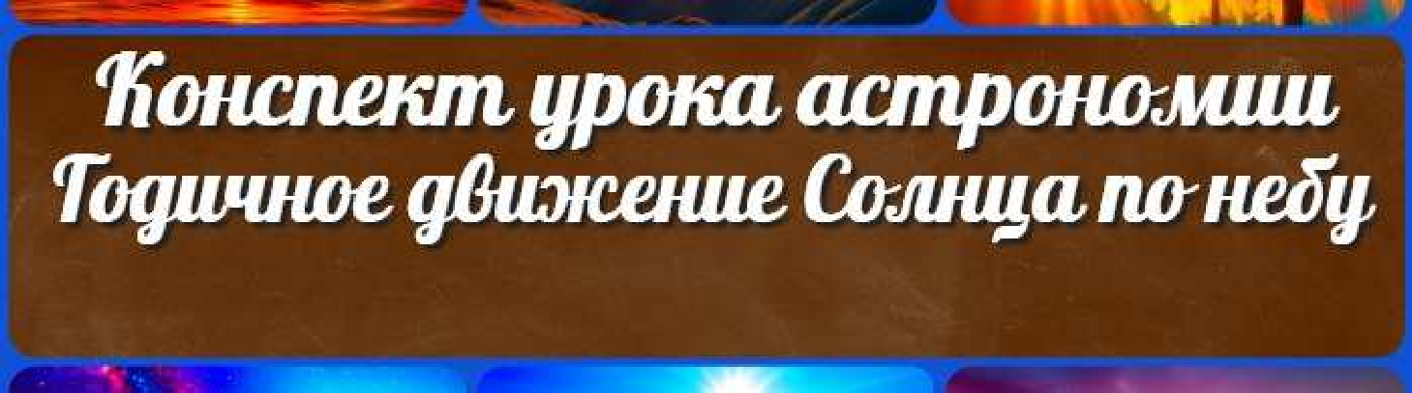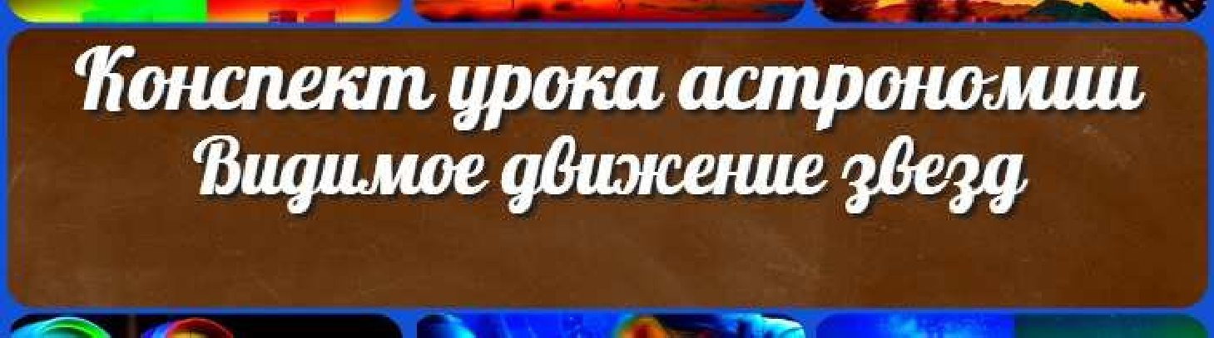Годичное движение Солнца по небу — конспект урока

Видимое движение звезд — конспект урока

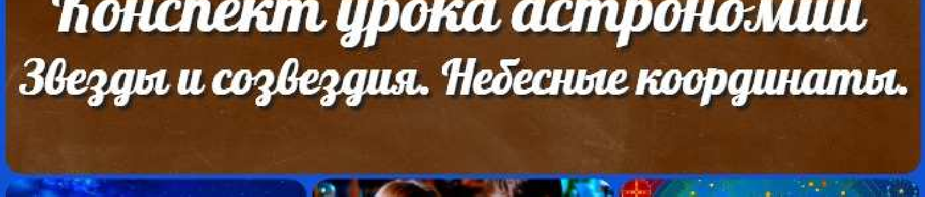
Звезды и созвездия. Небесные координаты —
конспект урока

Поиск
Поиск

КОНСПЕКТЫ УРОКОВ

Конспекты уроков для учителя Алгебра
Английский язык

Астрономия 10 класс
Библиотека Биология
География 5 класс
- класс

- класс

- класс

- класс
- класс Геометрия

Директору и завучу школы Должностные инструкции
ИЗО

Информатика История
Классный руководитель 5 класс
- класс

- класс

- класс

- класс

- класс

- класс Профориентационные уроки
Математика Музыка Начальная школа ОБЖ
Обществознание Право Психология
Русская литература Русский язык
Технология (Труды)
Физика Физкультура

Новые УРОКИ
Химия Экология
Экономика
Копилка учителя
Сценарии школьных праздников

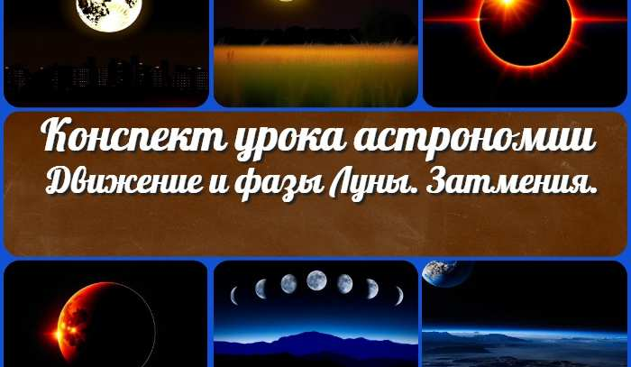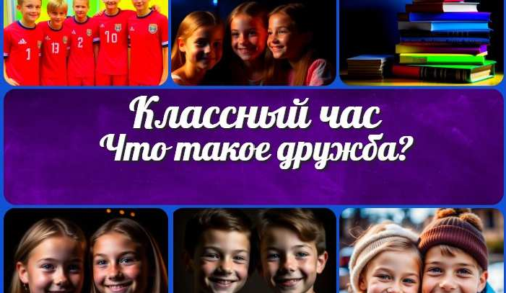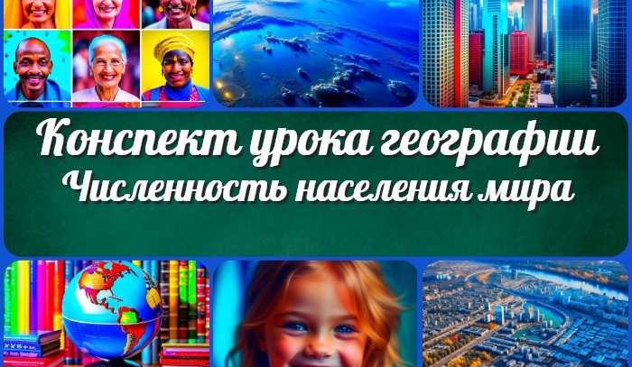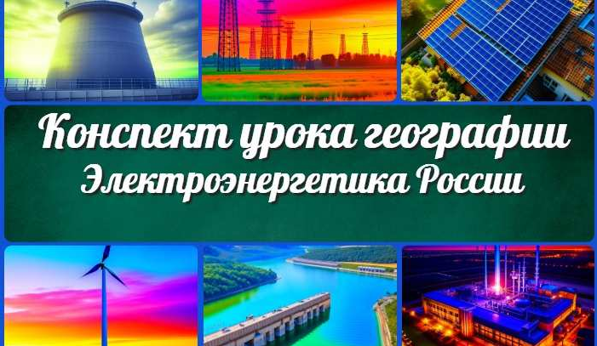
Движение и фазы Луны. Затмения — конспект…
Что такое дружба —
классный час
Численность населения мира — конспект урока
Электроэнергетика России — конспект…
ИНТЕРЕСНЫЕ КОНСПЕКТЫ УРОКОВ

Новый сайт от проекта UROKI.NET. Конспекты уроков, классные часы, сценарии школьных праздников. Всё для учителя - всё бесплатно!

Главная О сайте Политика конфиденциальности Условия использования материалов сайта

Добро пожаловать на сайт "Новые уроки" - newUROKI.net, специально созданный для вас, уважаемые учителя, преподаватели, классные руководители, завучи и директора школ! Наш лозунг "Всё для учителя - всё бесплатно!" остается неизменным почти 20 лет! Добавляйте в закладки наш сайт и получите доступ к методической библиотеке конспектов уроков, классных часов, сценариев школьных праздников, разработок, планирования, технологических карт и презентаций. Вместе мы сделаем вашу работу еще более интересной и успешной! Дата открытия: 13.06.2023

